Steinwolle und Holz – das passt zusammen
März 2023
Leitung Marketing
Heiko Faltenbacher
Telefon: + 49 9231 802-500
Telefax: + 49 9231 802-515
heiko.faltenbacher@wall-systems.com

HECK Wall Systems GmbH
95615 Marktredwitz
Telefon: +49 9231 802-0
http://www.wall-systems.com
Marketing
Nicht brennbares Wärmedämm-Verbundsystem im Holzrahmenbau / Nach Euroklasse A2 zertifiziert

HECK HOLZBAU A2 ist das erste zugelassene, nicht brennbare Wärmedämm-Verbundsystem für den Holzrahmenbau von HECK Wall Systems. Damit transportiert HECK die Nichtbrennbarkeit von der Massiv- in die Holzrahmenbauweise.
Nichtbrennbar, immer und überall einsetzbar
Von Einfamilienhäusern über Anbauten und Aufstockungen bis hin zu mehrgeschossigen Nutzungskonzepten – der Bau von Häusern in Holzrahmenbauweise hat sich in Deutschland etabliert, Tendenz steigend. Beworben als flexibel, individuell und schnell errichtet, stehen diese Gebäude Massivbauten hinsichtlich Wertstabilität, Lebensdauer, Nachhaltigkeit und Umweltbilanz mittlerweile in nichts nach. Aber: Holz ist ein brennbarer Baustoff, mit allen Konsequenzen für Leib, Leben und Existenz. Hinzu kommt, dass die meisten Wärmedämm-Verbundsysteme vorbeugenden Brandschutz im Holzrahmenbau bisher maximal bis Brandverhaltensklasse B, also normal oder höchstens schwer entflammbar, bieten.
HECK HOLZBAU A2 heißt ab jetzt die brandsicherste Dämmlösung speziell für Gebäude in Holzrahmenbauweise. Das neue, nicht brennbare Wärmedämm-Verbundsystem HECK HOLZBAU mit Steinwolle-Dämmstoff ist nach Euroklasse A2 zertifiziert. Damit erfüllt es die maximalen Anforderungen an den vorbeugenden Brandschutz im Holzrahmenbau. Gleichzeitig profitieren Anwender von allen Vorteilen eines rein mineralischen Dämmsystems. Das macht HECK HOLZBAU A2, unabhängig von der Gebäudeklasse, immer und überall einsetzbar, wenn es um die Dämmung von Außenwänden in Holzrahmenbauweise geht.
Brandschutz an der Fassade leicht gemacht
Die Entwicklung mehrgeschossiger Konstruktionen im Holzrahmenbau, die Schaffung zusätzlichen Wohnraums in Großstädten durch Aufstockungen oder die Errichtung von Dachappartements als „leichte“ Alternative zu massiven Auf- oder Anbauten, stellten den vorbeugenden Brandschutz immer wieder vor Herausforderungen. Manches Nutzungskonzept erwies sich letztlich als nicht umsetzbar. Verordnungen und Richtlinien forderten darüber hinaus individuelle und teils kostenintensive Brandschutzkonzepte. Im Holzrahmenbau sind die Anforderungen besonders hoch, da für Holz als brennbaren Werkstoff spezielle Lösungen, gerade im Bereich mehrgeschossiger Bauten, gefunden werden müssen. Mit dem nicht brennbaren Dämmsystem HECK HOLZBAU A2 gehören brandschutztechnische Beschränkungen und Reglementierungen beim WDVS der Vergangenheit an. Alles ist machbar, von klein aber fein bis hoch hinaus.
Klassische Verarbeitung
Die Verarbeitung des WDV-Systems erfolgt klassisch. Mit einem für Holzuntergründe geeigneten Klebemörtel (HECK BK FLEX A2) wird der Steinwolle-Dämmstoff am Holzuntergrund befestigt, anschließend per Schraubdübel fixiert, danach armiert und verputzt. Alle erforderlichen Produkte gemäß Zulassung, eine ausführliche Broschüre sowie ein Verarbeitungsvideo zu HECK HOLZBAU A2 sind unter www.wall-systems.com zu finden.
Natürlich nachhaltig
Steinwolle und Holz – das passt gut zusammen. Wer beim Bauen Wert auf Individualität und Flexibilität, aber auch auf Ökologie, Ressourceneffizienz und Nachhaltigkeit legt, macht mit dieser Kombination nichts verkehrt. Das Steinwolle-Recyclingsystem HECKCYCLE funktioniert übrigens auch beim HECK HOLZBAU A2 Dämmsystem. Steinwolle-Verschnitt von der Baustelle kann darüber gesammelt, zurückgeführt und zu neuem Steinwolle-Dämmstoff verarbeitet werden.

Über HECK
HECK Wall Systems mit Sitz in Marktredwitz (Oberfranken) ist ein Hersteller von Spezialbaustoffen für Wärmedämmung und Bausanierung und Teil des ROCKWOOL-Konzerns. Die Produktpalette umfasst neben Wärmedämm-Verbundsystemen aus Steinwolle auch die Bereiche Abdichtung, Unter-, Ober-, Dämm- und Sanierputze, Innendämmlösungen sowie Anstriche.

Bildmaterial:
HECK_Holzbau_A2.jpg
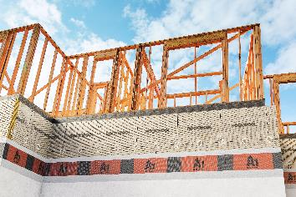
HECK HOLZBAU A2 transportiert als nicht brennbares WDVS die Nichtbrennbarkeit von der Massiv- in die Holzrahmenbauweise.

HECK_Holzbau_Systemaufbau.jpg
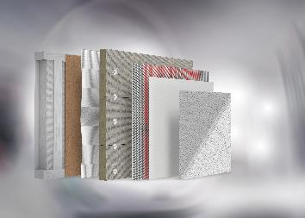
Das neue, nicht brennbare Wärmedämm-Verbundsystem HECK HOLZBAU mit Steinwolle-Dämmstoff ist nach Euroklasse A2 zertifiziert.

HECK_Holzbau_Baustelle.jpeg
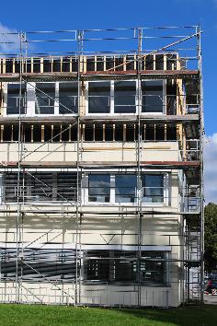
Es erfüllt die maximalen Anforderungen an den vorbeugenden Brandschutz im Holzrahmenbau.

HECK_Holzbau_A2_Verarbeitung_01.jpg
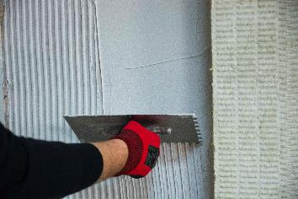
Die Verarbeitung des WDV-Systems erfolgt klassisch. Der spezielle Klebemörtel wird auf den Holzuntergrund aufgebracht.

HECK_Holzbau_A2_Verarbeitung_02.jpg
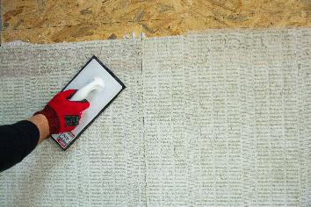
Anschließend werden die Dämmplatten angedrückt und eingeschwommen…

HECK_Holzbau_A2_Verarbeitung_03.jpg
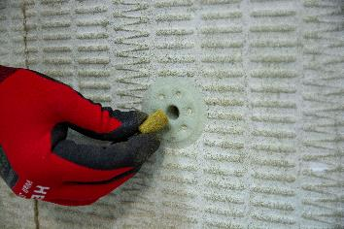
Die Verdübelung erfolgt mittels Schraubdübel.

HECK_Holzbau_A2_Verarbeitung_04.jpg
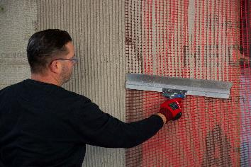
Danach wird die Gewebearmierung vorgenommen.

HECK_Holzbau_A2_Verarbeitung_05.jpg
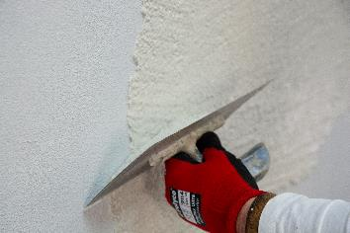
Abschließend erfolgt der Auftrag eines Oberputzes.

Anwendungsfall_01_Ein-Zweifamilienhaeuser.jpg
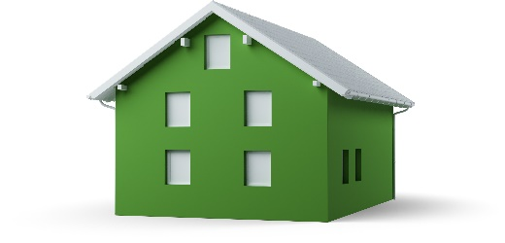
Mit HECK HOLZBAU A2 ist eine nichtbrennbare
WDVS-Ausführung an Ein- und Zweifamilienhäusern bis 7 m in Holzrahmenbauweise möglich.

Anwendungsfall_02_KleineMehrfamilienhaeuser.jpg
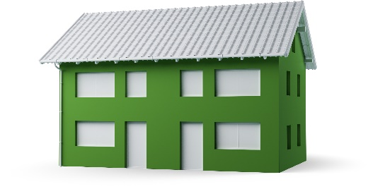
Mit HECK HOLZBAU A2 ist eine nichtbrennbare WDVS-Ausführung an kleinen Mehrfamilienhäusern bis 7 m in Holzrahmenbauweise möglich.

Anwendungsfall_03_OeffentlicheGebaeude.jpg
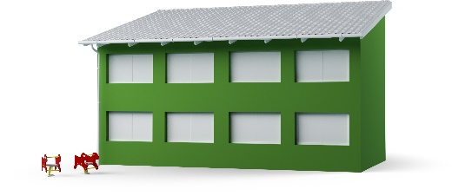
Mit HECK HOLZBAU A2 ist eine nichtbrennbare
WDVS-Ausführung an kleineren öffentlichen Gebäuden (z. B. Kindergärten, Wohnheime, Sozialgebäude usw.) bis 7 m in Holzrahmenbauweise möglich.

Anwendungsfall_04_AufstockungMehrfamilienhaeuser.jpg
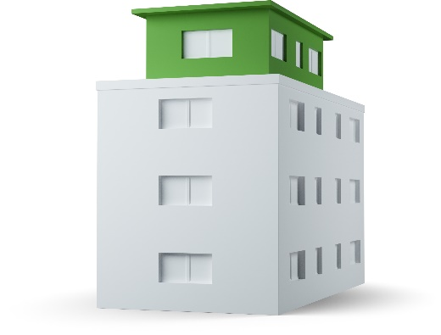
Mit HECK HOLZBAU A2 an Gebäuden bis maximal 22 m eine nicht brennbare
WDVS-Ausführung an der Aufstockung bzw. am Dachappartement in Holzrahmenbauweise möglich.

Anwendungsfall_05_AufstockungHochhaeuser.jpg
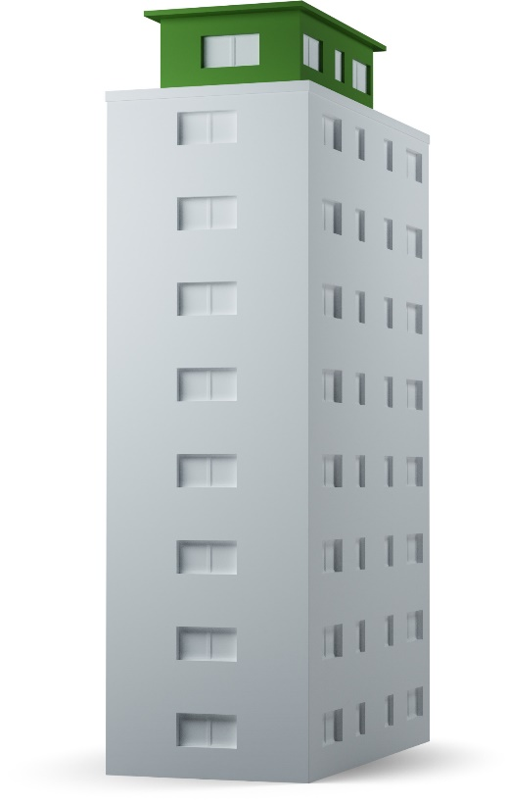
Mit HECK HOLZBAU A2 ist eine nichtbrennbare
WDVS-Ausführung an Gebäuden über 22 m an der Aufstockung bzw. am Dachappartement in Holzrahmenbauweise möglich.

Anwendungsfall_06_Holzattika.jpg
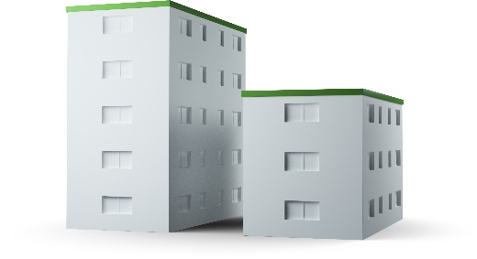
Mit HECK HOLZBAU A2 ist eine nichtbrennbare WDVS-Ausführung auf Attikas in Holzrahmenbauweise möglich.

Anwendungsfall_07_Anbauten.jpg
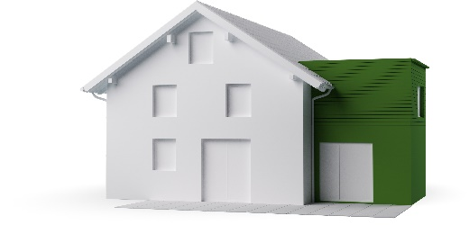
Mit HECK HOLZBAU A2 ist eine nichtbrennbare
WDVS-Ausführung an Anbauten bis 7 m in Holzrahmenbauweise an bestehenden, in Massivbauweise errichteten Gebäuden, möglich.

------------------------------------------------------------

Pressekontakt:
HECK Wall Systems GmbH
Thölauer Str. 25 | 95615 Marktredwitz
www.wall-systems.com

